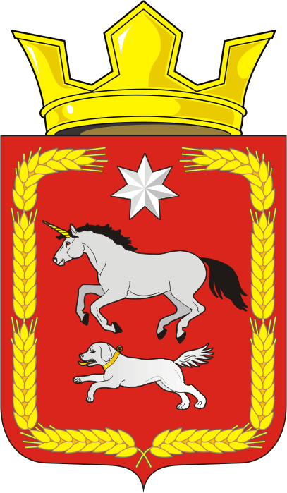
Муниципальное образование Каировский сельсовет
Саракташского района Оренбургской области

П Р О Т О К О Л №3

собрания граждан села Каировка, деревни Назаровка Каировского сельсовета Саракташского района Оренбургской области

Дата проведения: 15.04.2022 г.
Время проведения: 15.00 час.
Место проведения: ДК села Каировка
Присутствовало: 32 чел.

Президиум собрания:
Председатель - Логвиненко Алексей Николаевич – глава муниципального образования Каировский сельсовет.

Секретарь - Бочкарева Татьяна Александровна– специалист администрации

На собрании граждан присутствовал:
- Грачев Владимир Петрович - заместитель главы администрации района – начальник управления сельского хозяйства;

Повестка дня:
1) Отчет главы сельсовета и руководителей учреждений по итогам работы за 2021 год
Докладчики:
- Логвиненко А.Н.- глава муниципального образования Каировский сельсовет;
- Пяткова О.А. - председатель Совета депутатов Каировского сельсовета, завуч МОБУ Каировская ООШ, депутат по избирательному округу №1;
- Гаджиева Н.А. – заведующий ДК с.Каировка.

2) О пастьбе индивидуального скота.
Докладчик: Логвиненко А.Н.- глава муниципального образования Каировский сельсовет.

3) О выборах старосты деревни Назаровка
Докладчик: Логвиненко А.Н.- глава муниципального образования Каировский сельсовет

4) Разное

1. Слушали: Логвиненко А.Н.- главу муниципального образования Каировский сельсовет

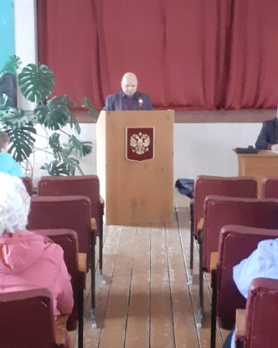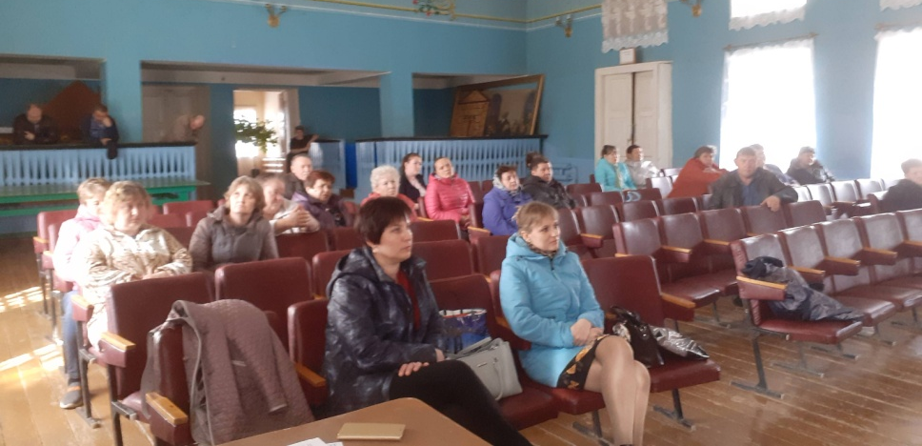

В соответствии с Федеральным законом № 131-ФЗ «Об общих принципах организации местного самоуправления в Российской Федерации», Уставом муниципального образования Каировский сельсовет представляю Вам отчет о деятельности администрации сельсовета за 2021 год.
Деятельность муниципального образования Каировский сельсовет в 2021 году была организована в соответствии с Федеральным законом от 06.10.2003 №131-ФЗ «Об общих принципах организации местного самоуправления в Российской Федерации», Законом Оренбургской области от 21.02.1996 «Об организации местного самоуправления в Оренбургской области» и на основании Устава муниципального образования Каировский сельсовет.
Каждый новый год приносит в жизнь Каировского сельсовета изменения, 2021 год не стал исключением. Мы с вами живем в не простое время, также как и весь мир, столкнулись с эпидемией новой коронавирусной инфекцией. Пандемия внесла серьезные коррективы как в работу учреждений, так и в жизнь жителей сельсовета всех возрастов, но вместе с тем прошедший год был насыщен важными событиями.
16 марта 2021 года согласно статьи 30 Устава муниципального образования Каировский сельсовет Саракташского района Оренбургской области досрочно прекращены полномочия главы Кажаева О.М. По итогам выборов на конкурсной основе 25 мая 2021 года Логвиненко Алексей Николаевич избран главой муниципального образования Каировский сельсовет.
Главное общественно-политическое событие 2021 года – выборы депутатов Государственной Думы Федерального Собрания Российской Федерации восьмого созыва, депутатов Законодательного Собрания Оренбургской области седьмого созыва (приняли участие более 640 человек, средняя явка по 4 видам проводимых выборов составила 52%). Голосование проходило в сложной эпидемиологической обстановке. При этом на каждом избирательном участке были созданы условия для комфортного голосования и безопасности людей. Благодаря вашей поддержке депутатом Законодательного Собрания Оренбургской области был избран Перевозников Федор Викторович, человек родившийся и работающий на саракташской земле. Уверены, что он достойно будет представлять интересы всего Саракташского района на областном уровне.
2021 год был юбилейным, Саракташскому району исполняется 90 лет. Проведено множество мероприятий приуроченных к этой дате как в формате онлайн, так и офлайн. Хочется выразить особую благодарность детской школе искусств п. Саракташ, музею им. М.М.Чумакова, районной библиотеке за организацию выездной районной выставки «Люблю тебя, мой край родной», где были широко представлены книги наших земляков, фотографии местных достопримечательностей и красот окружающей природы, а также костюмы народов живущих в Саракташском районе.
Исполнилось 76-лет Победы в Великой Отечественной войне. Мы стараемся сделать все от нас зависящее, чтоб сохранить память о наших земляках, чтим героев, приводим в порядок территории памятников. Указом Губернатора Оренбургской области от 29.04.2021 была учреждена памятная медаль «Дети войны». 46-ти жителям сельсовета были вручены памятные медали на дому, в связи с пожилым возрастом ветеранов и коронавирусными ограничениями.
С 1 по 30 августа на территории муниципалитета проходила сельскохозяйственная микроперепись. В период с 15 октября по 14 ноября Всероссийская перепись населения, окончательные итоги которой будет обнародованы в 2023 году, но уже сейчас очевидно, что численность населения в поселениях сельсовета снижается. Остро стоит демографическая проблема. В 2021 году родилось 7 детей, умерло 17 человек.
Главным направлением деятельности администрации является обеспечение жизнедеятельности населения, что включает в себя, прежде всего, содержание социально-культурной сферы, благоустройство территории поселения; освещение улиц; работа по предупреждению и ликвидации последствий чрезвычайных ситуаций, обеспечение первичных мер пожарной безопасности и многое другое. Эти полномочия осуществляются путем организации повседневной работы администрации поселения, подготовки нормативных документов, осуществления личного приема граждан главой сельсовета и специалистами, рассмотрения письменных и устных обращений.
Коротко остановлюсь на самых главных направлениях работы по исполнению возложенных полномочий, основным из которых является: формирование, утверждение и исполнение местного бюджета, контроль за его исполнением.
По итогам за 2021 год доходная часть бюджета сельсовета составляет
6 328 409 рублей, из них собственных доходов в бюджет сельсовета поступило 2 368 309 рублей, что составляет 107 % от запланированного.
Для бюджета сельсовета важным источником формирования доходов является земельный налог. Его собираемость составила 87%.
Одним из основных источников наполняемости бюджета является и налог на доходы физических лиц (НДФЛ), его доля в собственных доходах составила 112% от запланированного, налог на имущество составляет 107%, акцизы 102-%
Что касается расходной части бюджета, при уточнённом годовом плане 6 602 272 руб. за 12 месяцев 2021 года исполнение составило 5 415 677 руб., или 82%. Стараемся экономить. Оплата за потребленные энергетические ресурсы (газ, свет) за декабрь 2021 года пройдет в январе 2022 года.
Дебиторской и кредиторской задолженностей нет.
Одним из приоритетных направлений остаётся для администрации муниципального образования – работа по благоустройству, конечно, в пределах тех средств, которые мы имеем.
Регулярно проводятся работы по обкосу сорной растительности улиц сел сельсовета, кладбищ, расчистки улично - дорожной сети от снега, организовываются субботники по очистке территорий от мусора и др.
Если в прежние годы в зимнее время дороги расчищал один трактор и было очень много нареканий со стороны жителей по своевременности расчистки, в эту зиму мы организовали работу 3-х тракторов – это техника ООО «Колос», КФХ Иванова С.В., ИП Сметанина С.А.
Во всех сёлах сельсовета обустроено искусственное уличное освещение на всех улицах, которое поддерживается в хорошем состоянии. Мы стараемся корректировать работу светильников, используя рыле времени, сокращая в ночное время освещение улиц.
На ремонтно-монтажные работы по уличному освещению, замену светодиодных ламп потрачено 69 086 руб.
В целом на содержание сети автомобильных дорог общего пользования (в том числе и освещение) израсходовано 373 599 руб.
Проблема свалок – это одна из главных проблем не только нашей территории, но, вы видите сами, и всей нашей страны. Работа по содержанию свалки в с. Каировка (планируется произвести ее обваловку), а также ликвидация несанкционированных свалок на территории сельсовета будет продолжена. Планомерно проводятся мероприятия по переходу на новую систему обращения с ТКО – это складирование на контейнерных площадках. Для этой цели приобретены 15 контейнеров.
В рамках реализации проекта развития сельских поселений Оренбургской области, основанных на местных инициативах, жители села Каировка поддержали предложение молодых семей принять участие в 2021 году в конкурсном отборе проектов развития общественной инфраструктуры, основанных на местных инициативах, (проекта инициативного бюджетирования) с проектом: приобретение детской площадки. Это востребованный, перспективный проект. Приобретение и установка новой современной сертифицированной детской игровой площадки обеспечит травмобезопасные условия для активного детского досуга, игр, интересного проведения времени на открытом воздухе, что способствует здоровому образу жизни молодого поколения жителей села.
В январе 2022 года заключен договор с ООО «Спортивная компания», которая в срок до 15.05.2022 поставит 9 элементов детской уличной площадки на сумму 470 500 рублей. Из этой суммы 300 648,96 рублей будет субсидировано из областного бюджета, 76 400,51 рублей из местного бюджета и 93 480,53 рублей – это средства спонсоров и вклад населения. Сейчас члены инициативной группы активно занимаются сбором средств от населения.
Хочется сказать о том, что и жителям других поселений сельсовета надо подумать, что необходимо нам благоустроить, используя федеральную поддержку, вкладывая и свои средства, как это делают в других территориях нашего района. Безусловно, что вопросы благоустройства - в числе тех проблем, которые "задевают за живое" большинство людей, не оставляя их сторонними наблюдателями.
Подводя итоги работы администрации сельсовета по обеспечению финансирования всех полномочий, определенных ФЗ № 131-ФЗ «Об общих принципах организации местного самоуправления в РФ» за 2021 год можно отметить, что главным финансовым инструментом для достижения стабильности социально-экономического развития поселения безусловно служит бюджет. Оттого, насколько активно он пополняется, решаются текущие задачи, определяется судьба дальнейшего развития. В целях мобилизации доходов в бюджет сельского поселения по местным налогам нам всем необходимо вести работу по сокращению задолженности по налогам, вести активно разъяснительную работу с населением.
Особое внимание администрацией сельсовета уделяется противопожарным мероприятиям.
Создана рабочая группа для проведения рейдов по профилактике пожаров и разъяснения требований пожарной безопасности. Членами рабочей группы жителям сёл вручаются памятки по противопожарной безопасности. Приобретено и установлено 42 дымовых извещателя, прежде всего в многодетные семьи и одиноко проживающим. Эта работа проводится регулярно в течение всего года. С 2022 года полномочия по приобретению пожарных извещателей находятся в ведении Министерства социальной политики и здравоохранения Оренбургской области.
Не менее 2 раз в год производится обустройство защитных противопожарных полос – опашка лесных насаждений, кладбищ, свалки.
Периодически производится проверка установленных пожарных гидрантов на исправность, их очистка и ремонт. К отопительному сезону 2021-2022 гг. проведены необходимые мероприятия и получены паспорта готовности 2 газовых котельных.
Есть у нас и пожарная машина. После зимовки ей нужен не большой технический ремонт. Водитель работает по договору ГПХ в летнее время.
На все эти цели в общей сложности потрачено 32 735 руб.
На территории сельсовета находятся 2 ФАПа в сёлах Каировка и Екатериновка. Деревню Ладыгино обслуживает мобильный ФАП. Прикреплено к ним 531 человек взрослого населения и 129 детей.
Нагрузка у наших медиков большая: это и профилактическая работа, и оказание первой медицинской помощи, вызовы на дому, в отдельные дни они работают они ещё и в районной поликлинике. Основным направление работы медучереждений в прошедшем году стала вакцинация населения против коронавируса. Полностью 2 компонентами вакцины прошли вакцинацию 348 жителей, что составляет 67% взрослого населения. Ход вакцинации и ревакцинации на территории сельсовета продолжается до достижения уровня коллективного иммунитета.
В 2021 году в ФАПе с.Каировка был проведен капитальный ремонт здания: построена новая крыша, вставлены пластиковые окна и железные двери, оборудован пандус для инвалидов, установлена система пожарного оповещения и современный навесной газовый котел, проведен Интернет, завершена внутренняя отделка стен. Все мы очень рады такому преобразованию здания, но по прежнему огорчает одно – нет постоянного медработника. Фельдшер мобильного ФАПа приезжает 2 раза в неделю, а востребованность услуги ежедневна.

Администрация сельсовета оказывает содействие в развитии сельскохозяйственного производства, создаются условия для развития малого предпринимательства в области сельского хозяйства.
На 1 января 2022 года в подсобных хозяйствах населения насчитывается около 150 голов крупного рогатого скота, из них – 96 коров. Есть крупные личные подсобные хозяйства - 8 хозяйств имеют КРС от 10 голов и выше. Более 400 голов КРС содержится на ферме ООО «Колос» в с.Екатериновка.
Успешно функционируют такие сельхозпредприятия как - ООО «Колос», ООО «АгроСакмара», КФХ Иванов С.В., КФХ Сметанин С.А., КФХ Панишев Л.А, КФХ Долбня А.А., ИП Попов С.В.
Переработкой подсолнечника и производством масла занимается ИП Гайворонский Н.Н.
Администрация сельсовета только приветствует развитие ЛПХ, КФХ и других форм хозяйствования на территории сельского поселения, если это развивает и улучшает качество жизни на селе, создаёт дополнительные рабочие места и т.д.
Администрация Каировского сельсовета выполняет отдельные государственные полномочия, переданные органам местного самоуправления законами Оренбургской области.
Ведётся исполнение отдельных государственных полномочий в части ведения воинского учета в соответствии с требованиями закона РФ «О воинской обязанности и военной службе».
Для ведения первичного воинского учета на территориях, где отсутствуют военные комиссариаты, предусмотрены субвенции. За 2021 год поступило 102000 рублей денежных субвенций на осуществление полномочий по первичному воинскому учету, и они в полном объеме использованы по целевому назначению.
На воинском учете в Каировском сельсовете состоит 200 человек военнообязанных, из них: офицеров – 3, призывников - 21.
В 2021 году призвано на службу в Российскую Армию 3 человек. Снято с воинского учета по достижению возраста 12 человек.
По контрактной системе служат 1 человек.
В соответствии с исполнением полномочий по совершению нотариальных действий в поселениях, в которых отсутствует нотариус, за 2021год в администрации сельсовета совершено 6 нотариальных действий, из них: выдано 5 доверенностей (в 2020г. было 11). Взыскано госпошлины в бюджет сельсовета 200 руб.
Сведения об удостоверении доверенности отправляются в нотариальную палату Оренбургской области в форме электронного документа, подписанного квалифицированной электронной подписью для внесения таких сведений в реестр нотариальных действий Единой информационной системы нотариата.
Работа с заявлениями и обращениями граждан – неотъемлемая часть нашей ежедневной работы.
В основном это жизненные вопросы, касающиеся улучшения жилищных условий, оформление жилья в собственность, строительства, вопросам землепользования и т.д.
За 2021 год в администрацию сельсовета поступило 12 письменных заявления от граждан сельсовета.
Все поступившие письменные заявления – это просьбы присвоить адрес земельным участкам и жилым домам при оформлении, решить вопрос по переводу использования земельных участков, выдать разрешение на снос жилого дома, предоставить в аренду земельный участок и т.д.. Информацию о жилищном фонде, новые присвоенные и недостающие адресные данные жилых домов и земельных участков вводятся в государственную информационную систему жилищно-коммунального хозяйства (ГИС ЖКХ), Федеральную информационную адресную систему (ФИАС). Всего в 2021 году добавлений, удалений, исправлений было введено по 27 адресам. Налажено взаимодействие с Федеральной службой государственной регистрации, кадастра и картографии (Росреестр) по программе «СИР СОУ ОО».
Ответы на свои заявления граждане получили своевременно.
Устные обращения поступают ежедневно.
Ежедневно специалистом выдаются гражданам справки о составе семьи, совместном проживании, проживании на день смерти и многие другие в УСЗН, суд, в различные службы района по устным обращениям. Справки подготавливаются специалистом в ходе приема граждан в порядке очереди и выдаются гражданам лично при обращении. Всего, по данным журнала регистрации, за 2021 год выдано 638 справок.
Поступило 2 письменных заявление о постановке на учет на улучшение жилищных условий в администрации сельсовета. Заявления рассмотрены. Граждане поставлены на учет в соответствии с законодательством.
В администрацию сельсовета граждане обращаются и просто за консультацией, советом по тому или иному вопросу. Стараемся ответить на все поступившие вопросы. Если решение не в нашей компетенции, по возможности, звоним за ответами в различные службы района, чтобы каждому жителю помочь найти ответ на волнующие его темы.
В 2021 году проведено 4 собрания граждан в селах Каировка, Екатериновка, деревнях Нехорошевка (Смочилино), Ладыгино, в них приняло участие более 120 человек.
Деятельность администрации сельсовета сосредотачивалась на главных направлениях, определенных соответствующими нормативно-правовыми документами и нуждами населения.
В 2021 году продолжалась работа по формированию нормативно-правовой базы. Органами местного самоуправления Каировского сельсовета за 2021 год принято всего 163 правовых актов: 43 решения Совета депутатов сельсовета, 97 постановлений администрации сельсовета, 23 распоряжений администрации сельсовета, в том числе нормативных правовых актов (НПА) принято 38.
Все основные вопросы, которые предстоит решать в муниципальном образовании, конечно, прежде всего рассматриваются и обсуждаются на заседаниях Совета депутатов сельсовета совместно с депутатами сельсовета, членами общественных организаций сельсовета
Исполняя свои полномочия по вопросам местного значения, предусмотренные ФЗ № 131 от 06.10.2003г., мы работаем в тесном сотрудничестве и с общественными формированиями, ТОСами. Выстраивать эффективную систему обратной связи с населением помогают старосты сёл, действующие в пяти населенных пунктах сельсовета. Старосты сёл являются «проводниками» гражданской активности местных жителей. В 2021 года в селе Екатериновка был избран старостой Михайлов Алексей Иванович.
Одним из важнейших направлений деятельности администрации Каировского сельсовета является социальная поддержка, усиление мер социальной защиты льготных категорий населения.
На социальном учете состоят граждане льготных категорий: из них инвалидов – 58 человек; труженики тыла – 5 человек; ветераны труда – 102 человека; ветераны боевых действий в мирное время – 9 человек.
Социальные работники (Тиунова А.А., Кружалова Е.В.) оказывают помощь одиноким и престарелым пенсионерам. Они помогают по хозяйству, покупают продукты питания и лекарства, оплачивают коммунальные услуги и ведут за ними постоянный уход.
В рамках программы «Обеспечение жильем молодых семей» 2 семьи – это многодетная семья Брянцевой Е.Н. и молодая семья Катанова С.Н. улучшили свои жилищные условия, получив субсидии через Департамент молодежной политики области.
Многие жизненно важные для сельчан вопросы не могут быть решены одной администрацией сельсовета без привлечения депутатов сельсовета, общественности, активного участия всех жителей. Это и вопросы благоустройства сел сельсовета, кладбищ, организация содержания и пастьбы личного скота и другие.
29 июня 2021 года вступил в силу Федеральный закон от 30 декабря 2020 № 518-ФЗ «О внесении изменений в отдельные законодательные акты Российской Федерации», который устанавливает порядок выявления правообладателей ранее учтенных объектов недвижимости. В соответствии со статьей 69.1 Федерального закона от 13.07.2015 № 218-ФЗ "О государственной регистрации недвижимости" (в редакции федерального закона от 30.12.2020 № 518-ФЗ) администрацией Каировского сельсовета проводятся мероприятия по выявлению на территории сельсовета правообладателей ранее учтенных объектов недвижимости и мероприятия по обеспечению внесения сведений о таких правообладателях в Единый государственный реестр недвижимости. Данные мероприятия проводятся в отношении объектов недвижимости, права на которые в Едином государственном реестре недвижимости не зарегистрированы, в том числе на: земельные участки, здания, помещения, сооружения, объекты незавершенного строительства. Списки таких объектов у нас имеются. Хочется обратиться к жителям с просьбой – относиться с пониманием и оказывать содействие членам комиссии при проведении мероприятий по выявлению правообладателей ранее учтенных объектов недвижимости.
2022 год – объявлен Годом культурного наследия народов России. Мы должны помнить наши истоки, чтить многовековые традиции, знать историю. Особенно это актуально в свете последних событий. Призываю вас в современных условиях экономических санкций сплотиться, сохранять спокойствие и не поддаваться на провокации.
Впереди у нас много работы.
Мы все понимаем, что есть вопросы, которые можно решить сегодня и сейчас, а есть вопросы, которые требуют долговременной перспективы. Администрация сельсовета всегда готова прислушиваться к советам жителей, помогать в решении проблем.
Надеюсь на слаженную профессиональную работу депутатского корпуса. Благодарю Вас за поддержку, за солидарность и единство при решении важных задач. Мы все вместе должны оправдать ожидания наших жителей!

Слушали: Пяткову Оксану Артуровну – председателю Совета депутатов Каировского сельсовета, депутату по избирательному округу №1.

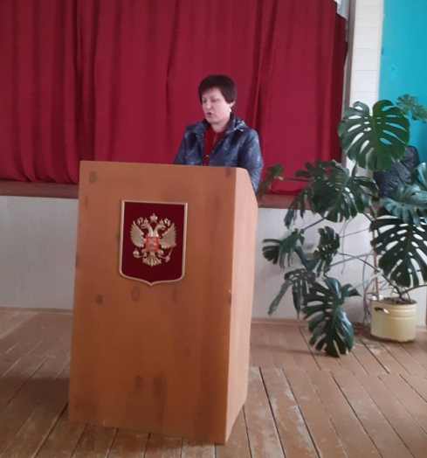

Информация о деятельности Совета депутатов Каировского сельсовета:
Представительный орган муниципального образования четвертого созыва в количестве 10 человек работал в соответствии с утверждённым планом.
За 2021 год было проведено 10 заседаний Совета депутатов Каировского сельсовета четвертого созыва. Принято 43 решения. На заседаниях Совета депутатов решались вопросы по принятию отдельных нормативных правовых актов по реализации Федерального Закона от 06.10.2003г.№131-ФЗ «Об общих принципах организации местного самоуправления в Российской Федерации». Были приняты решения по организации работы Совета депутатов, рассматривались вопросы по организации работы по благоустройству и санитарному состоянию населенных пунктов сельсовета, по организации работы по проведения выборов главы муниципального образования, по принятию и исполнению бюджета сельсовета, а также принимались нормативно-правовые акты по осуществлению полномочий органов местного самоуправления и другие.
Созданы и работают три постоянные комиссии.
Поступающие депутатам запросы решаются в тесном контакте с администрацией сельсовета. В основном они затрагивают вопросы социальной сферы:
- работу уличного освещения;
- в зимнее время - чистки дорог от снега;
- в летнее – состояния дорог, санитарной уборки территорий, косьбы сорной растительности и т.п.
В рамках декларационной компании всеми депутатами Совета депутатов четвертого созыва представлены сведения о своих доходах, расходах, об имуществе и обязательствах имущественного характера, а также о доходах, расходах, об имуществе и обязательствах имущественного характера своих супруги (супруга) и несовершеннолетних детей за 2021 год.

Информация о деятельности муниципального общеобразовательного
бюджетного учреждения "Каировская основная общеобразовательная
школа имени Героя Советского Союза Гущина Николая Фёдоровича":

Списочная численность сотрудников общеобразовательной организации составляет 20 человека, из которых 8 педагогических работников. В школе обучается 54 человека, и дошкольную группу посещают 10 воспитанников.
В 2021 году обучающиеся и педагоги школы стали призёрами и победителями районных и областных мероприятий (этнографический заочный фестиваль «Истоки» (3 место - Ширина Татьяна), областной конкурс «Мастера и подмастерья», районный конкурс видеофильмов «Родной край: известный и неизвестный», конкурс чтецов «Моя малая родина» в рамках празднования 90-летия Саракташского района (1 место – Логачева Кристина, 2 место в районе – Дерюшева Ульяна, 3 место – Какурин Александр, Ширина Татьяна), районный конкурс рассказов «История службы моих родственников», посвященный 60- летию полета Ю. А. Гагарина в космос(Ускова Анастасия, победитель), районный конкурс детского и юношеского творчества «Мы славим светлое имя – Учитель!» (1 место в районе – 1 и 3 классы, 1 место – 8 и 9 классы, 2 место – Ширина Татьяна, Филатов Вячеслав, Пермяков Юрий, Пермякова Татьяна, районные конкурсы «Осенняя фантазия» и «Зимняя фантазия» (1 место – Жукова Алена, Ширина Татьяна, Пермяков Юрий, Осипов Дмитрий, 2 место – Крылов Николай, Жеманова Вера, 3 место – Леонтьева Анна, Дерюшева Ульянаи т.д.).
При школе работает система дополнительного образования через Новигатор ДОП по Оренбургской области.
Педагогами школы ведется подготовка к успешной сдаче ГИА нашими девятиклассниками. Во время летних каникул в оздоровительном лагере проведут свой досуг 25 учащихся.
В рамках подготовки к празднованию 77 годовщины Великой Победы планируется участие в акциях «Вахта памяти», «Подарок ветерану», «Вальс Победы». Также 9 мая будет проведена акция «Бессмертный полк» на центральной площади с.Каировка у памятника ветеранам ВОВ.

Слушали: - Гаджиеву Наталью Александровну – заведующего ДК с.Каировка.

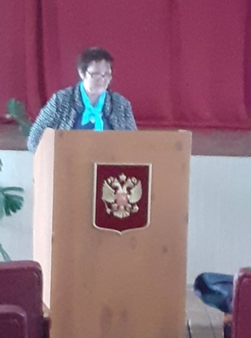

Вся деятельность Дома культуры села Каировка направлена на реализацию следующих целей и задач:
1) сохранение и развитие различных форм культурно-досуговой деятельности и любительского творчества;
2) удовлетворение потребностей населения в услугах социально-культурного, просветительского, оздоровительного и развлекательного характера.
Для реализации этих целей и задач Дом культуры с. Каировка использует основные виды деятельности: подготовка и проведение вечеров, театрализованных представлений, танцевально-развлекательных, театральных, литературно-художественных, концертных, игровых программ, вечеров отдыха, тематических праздников, торжественных поздравлений, детских утренников, семейных праздников, дискотек, конкурсов и других форм культурной деятельности.
На сегодняшний день в ДК с. Каировка МБУК «ЦКС Саракташского района» действуют 9 культурно-досуговых формирований с общим числом участников 100 человек. В ДК успешно развиваются детские вокальные ансамбли "Бравые ребята", «Горошинки», «Ромашки», хореографический ансамбль "Радуга", вокальный ансамбль для взрослого населения «Калинушка», а также театральная студия «Непоседы». В настоящее время в МБУК «ЦКС» ДК с. Каировка работают 3 клуба по интересам - «Клуб любителей бильярда» и «Любители тенниса», а так женский клуб «Надежда». Основной целью работы клубов является привлечение единомышленников для общения по интересам, расширение кругозора.
Сотрудники Дома культуры с. Каировка используют разнообразные формы и методы работы: массовые тематические праздники, концерты, народные гулянья, театрализованные представления, молодежные интеллектуальные программы и акции, вечера-встречи, конкурсы и игры.
В связи с распространением короновирусной инфекции и переходом в режим самоизоляции в начале 2020 г. сотрудники Дома культуры перестроили свою работу в новый формат. В социальной сети «Одноклассники» культработники создали группу https://ok.ru/group/57755593801811 «Культура Каировского сельсовета», где можно разнообразить свой культурный досуг, принимать участие в онлайн мероприятиях и следить за культурной жизнью, не выходя их дома. Группа пользуется спросом и, на сегодняшний день имеет 315 пользователей. Большое внимание уделяется пропаганде здорового образа жизни и профилактике вредных привычек среди подростков и молодежи. В социальной сети регулярно размещаются видеоролики, раздаются буклеты на тему ЗОЖ.
В копилке ДК множество грамот и дипломов за участие в фестивале «Обильный край, благословенный», а также за участие в конкурсах на местном уровне. По итогам фестиваля «Обильный край, благословенный» за 2022 год, Дом культуры села Каировка занял 3 место, среди 43 учреждений культуры района.
При входе в наше учреждение все вы обратили внимание на отдельные участки провалившихся полов в фойе. На решение этой проблемы спонсорами были выделены 400 тыс.рублей, но т.к. цены на строительные материалы выросли то теперь этой суммы средств не достаточно для полноценной замены деревянных полов плиткой. Очень надеемся, что в будущем замена прогнившего пола либо его капитальный ремонт все же состоится и работники нашего Дома культуры смогут в полном объеме использовать фойе для проведения различного рода мероприятий для сельчан.
Выступили:
Осипков Н.И. житель села, сказал о том, что на улицах Молодежная, Центральная и Новая напряжение слабое. Приезжали электрики ко мне летом, измерили напряжение в сети и оказалось даже 190 Вт нет, из-за этого электроприборы продолжают выходить из строя. Сейчас в каждом доме множество современной бытовой техники (холодильные камеры, топливные насосы, водонагреватели, микроволновые печи, стиральные машины-автомат и т.п), которые потребляют повышенное количество энергии. Действующий трансформатор с этими повышенными нагрузками не справляется, часто выключается рубильник и в половине села нет света. Мы обращались в разные инстанции по вопросу электроснабжения, писали письмо руководству организации по энергоснабжению от имени жителей села, но пока вопрос не решается. Обращаюсь к представителю администрации района, чтобы нам помогли решить этот наболевший вопрос, может установить дополнительный или заменили старый трансформатор на более мощный.
Сказал о проблеме бродячих собаках, забегают во дворы и гонят кур, гусей. Сейчас многие односельчане купят домашнюю птицу, а стоит птенцы не дешево и если собаки порвут их, ущерб для хозяина будет значительным.

Грачев В.П. - заместитель главы администрации района – начальник управления сельского хозяйства сказал о том, что энергоснабжающая организация занимается заменой оборудования в плановом порядке.
Что касается бродячих собак, то отстрел и умерщвление собак запрещено законом. После отлова специализированной организацией собаки прививаются, стерилизуются, биркуют и содержатся в питомнике определенное время, после чего выпускаются в прежнюю среду обитания. В средствах массовой информации описано много случаев нападения собак на людей. Но дело в том, что бродячих собак не так много, в основном это собаки, у которых есть или были хозяева. Обсуждается вопрос, что снова будут введены штрафы за бродячих собак. Жителям надо ответственнее относиться к своим обязанностям по содержанию животных (собак), держать их на привязи.

Логвиненко А.Н. – глава муниципального образования Каировский сельсовет сказал, что нужно обратиться в энергоснабжающую организацию с коллективным письмом о замене трансформатора на новый более мощный.

Катанова Е.А., житель села сказала о том, что навоз и мусор на свалке валят как придется, кучи растянуты на несколько десятков метров, не возможно близко подъехать. Нужно провести обваловку свалки и сдвинуть бульдозером кучнее.

Попов С.В., житель села сказал о том, что состояние дороги Воздвиженка - Петровское вызывает большое недовольство. После выпадения атмосферных осадков дорожное полотно превращается в грязевое месиво, что затрудняет движение и повышает аварийность транспорта. В летнее время хотя дорогу и грейдируют, но выбоин и ям от этого меньше не становиться, гравийное покрытие выработало свой ресурс и требует основательного ремонта (подсыпки), а лучше было бы положить асфальто-бетонное покрытие дорожного полотна.

Грачев В.П. - заместитель главы администрации района – начальник управления сельского хозяйства сказал о том, что дорога имеет статус межмуниципальной и находиться в ведении Главного управления дорожного хозяйства Оренбургской области, обслуживание ведет ДУ Саракташского района. Подсыпка и грейдирование проводятся организацией по графику.

СОБРАНИЕ ГРАЖДАН РЕШИЛО:
1. Информацию о деятельности администрации, организаций и учреждений расположенных на территории села принять к сведению.
2. Всем жителям села принять активное участие в благоустройстве и санитарной очистке села, в субботниках по уборке кладбищ сельсовета, по озеленению улиц села;
3. Объявить на территории села с 15 апреля по 15 мая.2022г. месячник по благоустройству, озеленению и наведению санитарного порядка.
еженедельно считать пятницу – санитарным днем
4. Объявить субботник по уборке кладбища 23 апреля в 10ч.
5. Руководителям учреждений, предприятий обратить внимание на полную обеспеченность первичными средствами пожаротушения, контролировать санитарное состояние закрепленных за ними территорий. Жителям села строго соблюдать правила противопожарной безопасности в весенне-летний пожароопасный период, усилить контроль за противопожарным состоянием своих домов, хозяйственных построек, своих домовладений, обеспечить принадлежащие им строения необходимым количеством первичных средств пожаротушения (емкость для воды, ведра, лопаты, метла), проверить электропроводки, отопительные приборы.
6. Не разводить костры, не проводить сжигание мусора и другого горючего материала (сухой травы, листьев и т.п.) на территориях населенных пунктов, лесных и степных массивах, бросать при выездах на природу на землю непотушенные сигареты, оставлять в лесу мусор, бутылки или остатки стекла.
9. Администрации сельсовета:
- постоянно контролировать содержание общественной свалки, провести ее обваловку;
- взять под контроль работу по обращению в вышестоящие инстанции по состоянию дороги Вождвиженка – Петровское;
- обязать жителей держать собак на привязи и сообщать о появлении бродячих собак в деревни;
- обратиться в энергоснабжающую организацию с ходатайством о возможности замены трансформатора, обслуживающего улицы Молодежная, Центральная и Новая на более мощный.

РЕЗУЛЬТАТЫ ГОЛОСОВАНИЯ:
за - 32
против - нет
воздержалось - нет

2. Слушали: Логвиненко А.Н.- главу муниципального образования Каировский сельсовет

О пастьбе индивидуального скота
КРС стало в селе меньше, в этом году в стаде будет примерно около 83 головы. В прошлом сезоне скот пасли по очереди. Больших проблем по этому вопросу не было. Думаем, что и в этом году наш скот будет под надзором. Надо относится к этому более ответственно.
Двух бычков для общественного стада выделяет Утябаев А.С. Стоимость услуг бычков остается на уровне прошлого года – 500 руб. с головы за сезон. Собирать оплату за бычков Утябаев А.С. будет самостоятельно.

СОБРАНИЕ ГРАЖДАН РЕШИЛО:
1. Пасти индивидуальный скот по очереди.
2. Скот выгнать на пастьбу 26 апреля. Оплату за быков производить 500 руб (пятьсот) за голову (корову, телку) за весь сезон.
3. Назначить ответственного за сбор денег Утябаева А.С.

РЕЗУЛЬТАТЫ ГОЛОСОВАНИЯ:
за - 32
против - нет
воздержалось - нет

3. Слушали: Логвиненко А.Н.- главу муниципального образования Каировский сельсовет
О выборах старосты д.Назаровка

Руководствуясь ст. 27.1 Федерального закона от 06.10.2003 №131-ФЗ «Об общих принципах организации местного самоуправления в Российской Федерации», Закона Оренбургской области от 17.10.2018 №1277/339-VI-03 «О внесении изменений в закон Оренбургской области «Об организации местного самоуправления в Оренбургской области» и признании утратившим силу Закона Оренбургской области «О сельских старостах в Оренбургской области» необходимо избрать старосту деревни Назаровка.
Также, Алексей Николаевич, напомнил жителям о полномочиях сельского старосты, порядке его избрания. Отметил, что старостой не может быть назначено лицо:
1) замещающее государственную должность, должность государственной гражданской службы, муниципальную должность или должность муниципальной службы;
2) признанное судом недееспособным или ограниченно дееспособным;
3) имеющее непогашенную или неснятую судимость.
Алексей Николаевич обратилась к жителям с просьбой выдвинуть кандидатуры в целях представления одной из них в Совет депутатов Каировского сельсовета для назначений старостой деревни Назаровка.

Выступили:
Козлов Н.М., неработающий, житель деревни, сказал, что деревня наша маленькая и жителей не много, а вот проблем хватает, это и поддержание санитарного состояния улицу и кладбища, и своевременная очистка дорог от снега зимой, и контроль за состоянием уличного освещения. Много в деревне и нежилых домов, присматривать за которыми в целях пожарной безопасности и будет сельский староста. Рекомендую кандидатуру Аброськина Владимира Афанасьевича, пенсионера, проживающей в деревне Назаровка. Отметил, что В.А.Аброськин на протяжении нескольких лет исполнял полномочия старосты, его организаторские качества, коммуникабельность и умение находить компромиссные решения в сложной ситуации.
Логвиненко А.Н. сказал, что других кандидатур на должность старосты деревни Назаровка от жителей не поступило. Согласно Положения «О старосте села на территории муниципального образования Каировский сельсовет» избранным считается кандидат в старосты, получивший более половины голосов граждан, присутствующих на собрании.

СОБРАНИЕ ГРАЖДАН РЕШИЛО:
1. Избрать старостой деревни Назаровка кандидатуру Аброськина Владимира Афанасьевича, пенсионера, проживающего в деревне Назаровка, ул. Грачева д.18;

2. Направить протокол схода граждан в Совет депутатов Каировского сельсовета для назначения Аброськина Владимира Афанасьевича старостой деревни Назаровка.

РЕЗУЛЬТАТЫ ГОЛОСОВАНИЯ

Кандидатура Аброськина Владимира Афанасьевича:
за - 32
против - нет
воздержалось - нет

4. Выступил: Грачев Владимир Петрович - заместитель главы администрации района – начальник управления сельского хозяйства
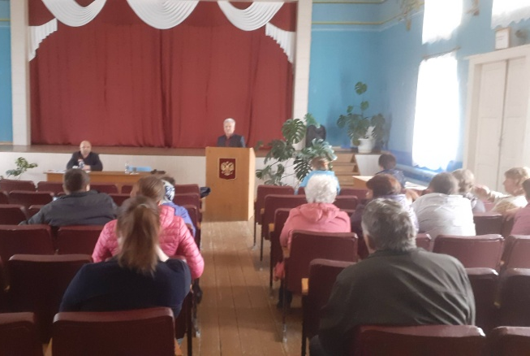

Рассказал об основных итогах развития Саракташского района за 2021 год. Отметил Саракташский район по многим критериям признается в числе лучших муниципальных образований области и в этом заслуга всех – от ученика до каждого жителя, работающего на благо своего родного края.
Сходы граждан проводят по всей территории Саракташского района. Я считаю, что они просто необходимы. Ведь в соответствии с 131 Федеральным Законом все общественные формирования на территории поселения помогают в работе администрации сельсовета, а на сходах граждан отчитываются о проделанной работе, и жители села, видя недостатки в работе, высказывают предложения и просьбы, которые администрация в силу своих полномочий выполняет и исправляет. Но дальше заложенного бюджета не уйдешь, а это деньги, в том числе полученные за налог за землю. Дороги, жилье, образование, ЖКХ и у нас в районе много проблем Сходы граждан отражают эти проблемы и мы будем их решать.
Остановился на деятельности отдельных хозяйств и предприятий района. Затронул проблемы весенней посевной компании. На базе СПК «Красногорский» прошло районное совещание с работниками сельхозпредприятий района. Аграрии в полном объеме обеспечены семенами. Из-за ввода санкций иностранными компаниями, когда закрыты границы, потежелее с поставками удобрений. Необходимо приобрести около 4950 тонн удобрений. Так же есть проблемы с доставкой ГСМ организациями и фермерами, т.к. местная Саракташская нефтебаза законсервирована и заправлять бензовозы нужно гнать в Оренбург, а это очень неудобно и затратно.
Рассказал о новой системе обращения с ТБО. Вы все уже знаете о том, что в Саракташском районе (п. Саракташ, с. Черный Отрог, с. Черкассы и др.) начал работать региональный оператор по сбору, транспортировке, переработке и захоронению твердых коммунальных отходов – ООО «Природа». В ближайшее время региональный оператор придёт и в остальные села района. Будут определены предварительно места для размещения контейнеров. Количество контейнеров зависит от числа жителей: один контейнер объемом рассчитан на пятьдесят человек. Как только региональный оператор приступит к работе в селе, жителями будет производиться оплата этой коммунальной услуги.
Коротко рассказал о целях проведения специальной военной операции на Украине. В кинотеатре «Мир» поселка Саракташ открыт пункт приема гуманитарной помощи для помощи жителям Луганской и Донецкой народных республик. А прошлой неделе фермерами нашего района был сформирован гуманитарный продовольственный груз в количестве 23 тонн и уже сегодня он будет отправлен до границ Украины. На специальный банковский счет жителями района собрано более 716 тыс.рублей для оказания помощи беженцам из Донбасса.

СОБРАНИЕ ГРАЖДАН РЕШИЛО:

1. Принять к сведению информацию о новой системе обращения с ТБО и об организации сбора гуманитарной помощи жителям Луганской и Донецкой народных республик.

РЕЗУЛЬТАТЫ ГОЛОСОВАНИЯ:
за - 32
против - нет
воздержалось - нет

Вопросы вынесенные на собрание граждан рассмотрены, по ним приняты решения. Собрание граждан объявляется закрытым.

Председатель заседания А.Н.Логвиненко
Секретарь заседания Т.А. Бочкарева

